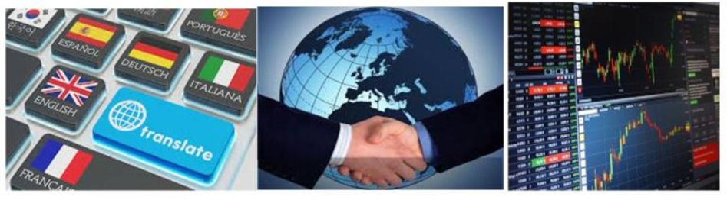
*خط الترجمة العالمي*
في الدول الخارجية
بنك - تأمين - مستشفى - دكتور - مدرسة - محاماة - شرطة - معاملات مالية رسمية،
وفي كل علاقات الحياة الاجتماعية…
في كل تواصلاتكم مع أشخاص أجانب مختلفين من أماكن مختلفة …في لقاءاتكم مع أشخاص مختلفين من دول مختلفة و بلغات مختلفة
في المعارض
في المبادلات التجارية الخارجية
في العروض الترويجية
للطلبات الخارجية،
في لقاءات ويبينار-زووم إلخ.
في لقاءاتكم مع اشخاص من دول ولغات مختلفة…
مع 1000 مترجم محترف في 200 لغة مختلفة )ثلاث أو أربع لغات معا(
فرصة للمحادثات )محادثات متعددة الأطراف( عن طريق المؤتمرات عن بعد او عن طريق تطبيق زووم...
احصل على حصة ورقم تعريف شخصي مسبقا. يمكنك استخدامه في أي وقت.
https://www.instagram.com/tv/CHUMZQ2pkx7/?utm_source=ig_web_copy_link
المؤتمرات عن بعد ●
إذا كنت تريد إستخدام خدمة المترجم الفوري لأول مرة ، فقم بتنزيل استمارة الطلب الأولي.
/https://myinvestsupport.com/application-form
عبر الأنترنت. /https://myinvestsupport.com/payment قم بملء إستمارة رسوم الخدمة
بفضل رقم التعريف الشخصي الذي الذي ستحصل عليه بعد الدفع، سيتم توصيلك مع المترجم عند الطلب.
إذا كنت قد سجلت مسبقًا في خدمة المترجم

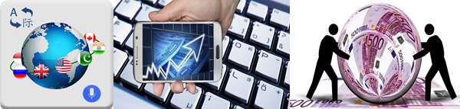

لدينا، فيمكنك الاتصال بمترجمينا مباشرة. ●
بإستعمال حصصك المتبقية عن طريق إدخال رمز التعريف الشخصي الخاص بك على الرقم
.6288-723-844 1+
يمكنك تسجيل الدخول إلى نظام الويب الخاص بنا للتحدث إلى جميع دول العالم مجانًا عبر تطبيق ●
ويب-زووم )مع أو بدون فيديو(!
بإستخدام نفس رقم التعريف الشخصي، يمكنك الحديث و القاء مع الدعم الخاص بالمترجم.
يمكن توصيل المترجمين مباشرة لتطبيق زووم.
يمكنك التواصل معنا بشأن الخدمات المؤسساتية طويلة الأجل.
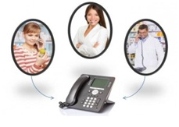
Globalinterpreterus@gmail.com,
instagram@Global.Interpreter.line
https://myinvestsupport.com/global-connect
Enis Bulut(+18454808762)WhatsApp

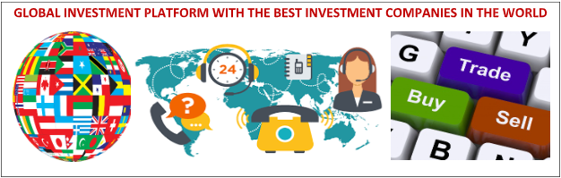
خدمات الوصول العالميةلجميعالعملاءحول العالم
نقدم لك فرصة عروض ممتازة للبورصات والبنوك التأمينات- وصناديق الاستثمارالعقارات ومؤسسات الرعاية الصحية
المستشفياتوالجامعاتووكالاتالسفروالتجارةالخارجيةوالحكومة والدوائر- الجمعيات- المؤسسات والقطاعات الأخرى لتصبح شركة عالمية دولية
نقوم بتثبيت وربطGLOBAL INTERPRETER LINE على مواقع الويب ومراكز الاتصال والهواتف الخلوية وأنشطة التواصل الاجتماعي الخاصة بالمستفيدين.
سيفتح "GLOBAL INTERPRETER LINE" أبوابه لجميع العملاء والمستثمرين والجماهير المستهدفين الأجانب حول العالم وزوار الموقع الأجانب ويمكن لعملائك الاتصال 24 ساعة بهواتف الشركة أو أرقام مركز الاتصال 800 من خلال "GLOBAL INTERPRETER LINE".
ن والعملاء بمترجمين محترفين من خلال أنظمة الاجتماع
عبر الهاتف/زوم انقر هنا للمزيد من التفاصيل(investorconnectus.com) يمكنك المراجعة والبحث عن أشهر شركات الاستثمار والتمويل حول العالم توفر منصة الوصول العالمية (GLOBAL ACCSESS PLATFORM)التسويق بالمشاركة وخدمات الترويج والمعلومات والاستشارات

يمكنك التسجيل للمشاركة في منصة الاستثمار العالمية GLOBAL INVESTMENT PLATFORM والحصول على عروض الخدمةوالمنتجمعالتسويقبالمشاركة
احصل على عرض التسجيل
" تطبيقTRIALINTERPRETERCONNECT"

لخدمات الترجمة العالمية
مجموعة الترجمة الخاصة بنا تُعد واحدة من أقدم شركات الترجمة في الولايات المتحدة الأمريكية منذ عام 1963 حيث تقدم ترجمات عالية الجودة للبنوك والمؤسسات المالية, ومراكز العلوم الحياتية والطبية, والمستشفيات, والشركات القانونية ومجالات العمل الأخرى منذ 1963

You can view our services by clicking on the images below

Document Translations

Audio Translations Services

Video -Zoom Translations Services
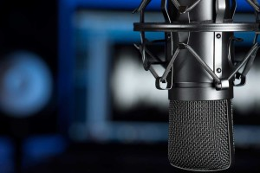

Multilingual Voice Over Services

E-Learning Translations

OPI Telephonic Interpreting

Video -Zoom Remote Interpretation

On-Site Interpreting

Medical Translation Services
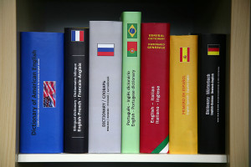

Legal Translation Services

Publishing Translation Services

Finance Translation Services

Insurance Translation Services
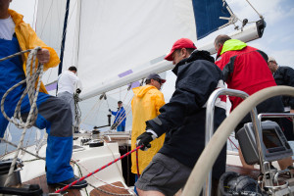

Academic Equivalence Evaluation

Manufacturing Technical Translation Services

GLOBAL FINACE PLATFORM & INVESTORCONNECTUS &MYINVESTSUPPORT
يمكنك النقر للاستماع إلى خدماتنا العالمية ب 13 لغة
INSTEGRAM @global.interpreter.line
مراكز الاتصال: 800-808-2761 | 800-808-9442 WhatsApp: +1(973)938-2039
customerservices@investorconnectus.com |affiliatemarketing@globalfinanceplatform.com
www.myinvestsupport.com www.investorconnectus.com , www.globalfinanceplatform.com
One Liberty Plaza, 165 Broadway 23rd Floor, 10006, New York, NY, US

